管理体系审核记录表
过程与活动、  抽样计划 | 涉及  条款 | 受审核部门：生产部（含质检科） 主管领导：生产部长高怀亮，质检科杨丽萍 陪同人员：张伟 | 判定
 |  | 审核员：张磊 审核时间：2021年4月13日
审核条款： Q:5.3/6.2/7.1.3/7.1.4/7.1.5/8.1/8.5/8.6/8.7/9.1/9.1.3//10.2/10.3
O：5.3/5.4/6.1.1/6.1.2/6.1.3/6.1.4/6.2/8.1/8.2/9.1.1/9.1.2/10.2/10.3
组织的岗位、职责权限 | QO5.3 | 主管领导：张伟  主要职责：负责技术、生产设备的维修和保养，工作环境的管理；负责生产计划的组织实施；负责对生产过程进行控制等；  质检科长：杨丽萍;负责计量设备管理、产品检验，不合格品管理等工作. | 符合
质量目标 | QO6.2 | 分解到该部门的目标：  生产任务完成率100%；  产品出厂检验率100%  主要材料入库检验100%  废气、噪声达标排放；  职业病发生率为0；  重大伤亡事故为0；  火灾事故为0  固体废弃物分类收集处置率100%；  统计周期：2020.9.1-2020.12.30，考核人：张伟 ，结论：达成目标。 | 符合
基础设施 | Q7.1.3 | 1、查《生产设备台帐》，主要主要设备:焊机、卧式金属带锯床、数控冲孔切断机床、液压板料折弯机、液压板料裁剪机行车等。  2、特种设备：2.8T行车一台  特种设备：2.8T行车一台。（2014年10月30日国家质检总局最新颁发的特种设备目录。目录中，≤3吨的电动葫芦桥式起重机取消年检。）  3、 制定有“设备年度检修计划”，内容有设备名称、检修时间、检修内容、检修人，提供了设备检修记录。  记录清晰，写明了维修内容、维修人等内容，满足策划要求。  4、抽生产设备保养、检修情况：提供焊机、卧式金属带锯床、数控冲孔切断机床、液压板料折弯机等设备“维护保养记录”，其显示了设备名称、保养项目、保养时间、责任人等。  5、支持性服务，公司名下无车辆，用于与顾客洽谈业务用私人的轿车。产品的运输由物流公司承担。  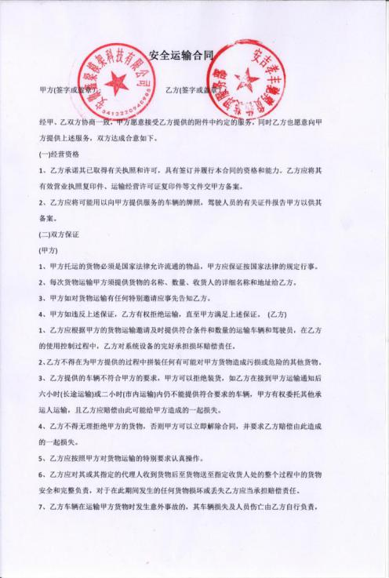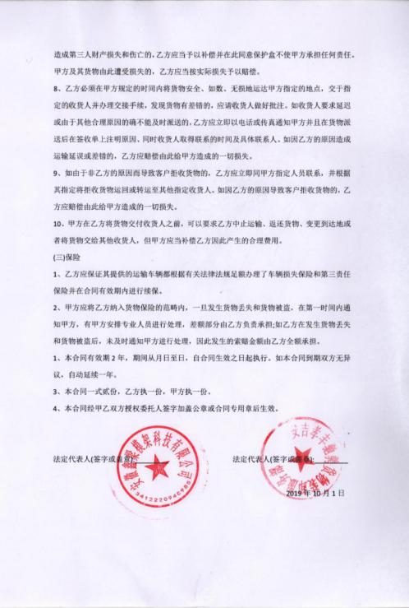  目前该公司基础设施，基本能满足公司生产的要求。 | 符合
运行环境 | 7.1.4 | 生产部有1个车间，无仓库，气瓶、机械润滑油等单独隔离存放。  车间内各种规格、型号产品摆放整齐，工序间工位器具设置较合理。  车间工人在工作前及工作结束后能够及时清理环境及设备。 | 符合
监视和测量资源 | Q7.1.5 | 提供了《监视设备台账》内容包括监视设备名称、规格、编号等。检测设备主要有：游标卡尺、卷尺、千分尺等；  抽查计量器具校准/检定情况，未能进行计量器具的检定，提供检定报告 | 不符合
运行的策划和控制 | 8.1 | - 产品实现的策划主要由总经理和技术负责人完成，过程策划包含了实现产品(除尘布袋笼骨架产品的生产销售)所需达到的质量目标和要求（包括了质量指标要求、法规要求、客户要求及组织自身附加要求）。  - 产品制造，主要标准依据为企业标准：  安徽鑫梁模架科技有限公司企业标准 QO/AHXL 12-2019。  - 依据以上要求组织编制了适当的过程文件：有机械加工工艺、焊接工艺、安装/拆卸技术规范、安全操作规程文件等；  - 生产工艺流程：（圆钢、角钢等）采购→切割下料→焊接→矫直→喷涂→装配调试→最终检验→交付；  关键过程：焊接、装配调试。  相关文件：“焊接工艺（作业指导书）”和安装调试工艺、安装/拆卸技术规范。  需确认过程：焊接、喷涂  相关文件：“焊接工艺（作业指导书）”等，  外包过程：车辆运输 见：外包协议  - 规定了原材料、过程产品、成品的检验验收准则，并制定了检验规范：  - 现场对生产各过程填写了进货检验记录、工序检验记录、不合格品处理单、成品检验记录等各种监视和测量记录。  - 外包过程：  车辆运输为外包过程，提供外包协议，见附件。 | 基本符合
产品和服务的设计和开发 | Q8.3 | 根据本组织产品和生产服务特点，因为本公司的产品参照国家有关标准和顾客技术要求进行生产销售，且生产工艺成熟，不存在设计开发过程，因此将ISO9001：2015标准“8.3产品和服务的设计和开发”的要求确认为不适用，该不适用不影响组织确保产品和服务合格以及增强顾客满意的能力或责任。 | 符合
生产和服务提供的控制 | Q8.5.1 | 《生产和服务的提供控制程序》中规定了生产和服务的控制要求，符合企业实际和标准要求，具有可操作性。  一、现场现场查看受控条件：  1) 组织一般通过顾客订单要求、国标等获得产品信息，车间主要通过下发的购销合同获得产品信息，然后下发生产通知单。  现场有：作业指导书、工艺流程、设备管理制度、检验规范，操作性较强，可以满足指导操作的要求。  2）提供和配置了钢卷尺、卡尺等监视和测量设备。  3）检验活动有原材料检验、过程检验、成品的外观、规格尺寸检验，能够验证过程和产品是否符合接收准则。  4）提供和配备了焊机、卧式金属带锯床、数控冲孔切断机床、液压板料折弯机等设备，设备运转正常，维护保养良好，配置适宜于生产工艺过程.  5）生产操作人员和技术人员、管理人员以及质检员都经过了培训，能力满足要求，特种作业人员:  焊工、电工等，持证上岗。  姓名：王仁健 证书号：T330523198304025819 姓名：韩文涛 证书号：T412728199008085234  - 公司确定焊接和喷涂过程为需确认的过程，提供“特殊过程确认记录”。  7）通过岗前培训和日常技能提升培训教育，提高了操作工的专业技能，加强日常班前会的沟通，可以防止人为错误。  8)所有的产品(从原材料至成品)都必须经检验合格后方可转序、入库和交付。质量部负责产品的检验和放行，产品经过检验合格后方可放行和交付。  二、车间工作：  1、生产排产及加工过程控制：  抽：（1）生产计划：2020-09-20（客户）：中铁十四局集团有限公司新建南玉铁路站前工程；  产品名称： 梯笼 型号863*150 数量:500M  工序：下料  生产设备：数控冲孔切断机床 操作者：刘伟  工艺要求：  以生产工艺图与待加工材料核对其规格、材质、长度、数量等要求,相符合后方可进行下料。有配料要求的情况下,以配料单进行下料,并退回剩余料，原材料:进到车间的材料按规格、材质堆放好, 并有明显的规格材质标志。所用材料必须合格。  控制方法为：卷尺、卡尺  检查内容：  下料误差≤2MM、施工焊接坡口坡面不得有裂痕；  结论：合格 检验员：杨丽萍  抽（2）生产计划：2020-10-2（客户）：中铁隧道股份有限公司和燕路过江通道南段隧道工程  产品名称： 梯笼 数量:3台  工序：焊接  工艺要求：焊工应仔细阅读图纸、技术要求，参照工艺要求下料。有半成品分件的要核对材料及尺寸自检、互检：所有焊接件先行点焊，点焊后都要进行自检、互检，大型、关键件可由检验员配合检验，发现问题须及时调整。.首件检验：在批量生产中，必须进行首件检查，合格后方能继续加工。检查焊接设备是否运转正常，各仪表指数是否准确可靠，然后遵照本工艺提供的工艺规范参数预调焊接电流、电压及保护气体流量。  生产设备：加式气体保护焊机 焊工：韩文涛  控制方法为：卷尺、卡尺、抽检首检破坏性试验1个  检查内容：  焊接前，沿焊接的每边30-50MM范围内必须去除铁锈，毛刺等；  焊接无气孔、夹渣、飞溅、裂纹等。  抽检首检破坏性试验1个，合格。  结论：合格 检验员：杨丽萍  抽：（3）生产计划：2020-12-3（客户）：重庆奕迅商贸有限公司  产品名称：梯笼  要求：组装调试作业时先对组装辅材进行检查（如：卷尺、卡尺等） 检查施工工具是否齐全，再仔细检查产品是否有破损漏漆等现象，发现不合格产品及时调  生产设备：加式气体保护焊机、扳手、螺丝刀等 操作者：王仁健  控制项目：外观（无毛刺、不平、纵筋弯曲、扭曲）、焊接质量、螺丝无松动、公差配合合理等  结论：合格 检验员：杨丽萍、马迪  3、规定了原材料、过程产品、成品的检验验收准则，并制定了检验规范：  角钢的表面质量 在标准中有规定，一般要求不得存在使用上有害的缺陷，如分层、结疤、裂缝等角钢不得有显著的扭转。 制作焊缝，应按每条焊缝计算百分比。严格按照实际尺寸制作，电焊人员做好保护工作。产品检验时严格按成品检验规范验收。  - 现场对生产各过程填写了进货检验记录、工序检验记录、不合格品处理单、成品检验记录等各种监视和测量记录：  详见Q8.6 | N
产品和服务的放行 | QO8.6 | 公司规定了对原材料、过程产品、成品实施检验，并制定了相应的检验规范。  （一）原材料检验，检验依据：采购物资检验规范，明确了采购物资的验收要求。  抽查: 采购产品检验记录表，  日期 产品名称 规格型号 数量 供方名称 外观 质量证明书 结论 检验员  2021.04.13 钢材 2.3*1.25*1.46 2.3*1.25*1.97 2.3*1.25*1.17 2.3*1.25*1.42 241T 河南浩鑫 √ √ √ 杨丽萍  2021.3.2 方矩管 80*80*2.5 80*80*3.5 80*80*2.2 100*100*4.5 24.5T 天津市亚美众和 √ √ √ 杨丽萍  查到了供方的钢板、方管等产品检验报告，质量合格。  公司采购物资验证控制符合规定要求。  （二）过程检验，检验依据：产品检验规范，  现场抽查：生产过程，生产技术人员会对镀锌角铁、方管的直径、矫直工序的长度、成型工序的直径、焊接质量、喷涂烘烤工序的外观质量进行了检验，确保尺寸质量无误。  （三）成品检验：检验依据产品检验规范。  提供产品质量检验记录表，  产品名称 装配式角钢安全梯笼 批 号 SZFYCW2020-10-01  数 量 1件 检验数量 1件  执行标准 客户要求 型 号 3m*2m*2m  项 目 标准 检测结果 合格判定  架体尺寸 3m*2m*2m 符合 合格 □不合格  外观 油漆表面应光滑、均匀、色泽鲜艳，无漏涂、滴溜等缺陷 无不良缺陷 合格 □不合格  无毛刺、不平、纵筋弯曲、扭曲等缺陷 无不良缺陷 合格 □不合格  焊接质量 焊接焊口应平整光滑，不得有穿焊、漏焊、咬焊、裂纹和夹渣等缺陷 无不良缺陷 合格 □不合格  装配质量 所有杆件连接之间预留螺栓孔位的地方，均需使用随货配送的螺栓进行紧固，不得有松动 符合 合格 □不合格  结 论 合格 □不合格  检验员 杨丽萍 批准 丁荟荟 日期 2021.1.15  产品名称 重庆奕迅商贸有限公司 批 号 AHXL-11-018-04  数 量 1件 检验数量 1件  执行标准 客户要求 型 号 3m*2m*2m  项 目 标准 检测结果 合格判定  架体尺寸 3m*2m*2m 符合 合格 □不合格  外观 油漆表面应光滑、均匀、色泽鲜艳，无漏涂、滴溜等缺陷 无不良缺陷 合格 □不合格  无毛刺、不平、纵筋弯曲、扭曲等缺陷 无不良缺陷 合格 □不合格  焊接质量 焊接焊口应平整光滑，不得有穿焊、漏焊、咬焊、裂纹和夹渣等缺陷 无不良缺陷 合格 □不合格  装配质量 所有杆件连接之间预留螺栓孔位的地方，均需使用随货配送的螺栓进行紧固，不得有松动 符合 合格 □不合格  结 论 合格 □不合格  检验员 杨丽萍 批准 丁荟荟 日期 2021.3.8  (四)客户验收，  提供2020.12.20日客户进厂验收清单，验收单位杭州市市政工程集团有限公司，安全梯笼记录表，规格型号3000*2000*2000mm，数量120个，验收合格，验收人肖枭。  通过上述记录了解到，组织对产品实现的各过程进行了有效的监视测量，并进行了相应状态的标识，产品必须经检验合格才能交付，确保能满足顾客对产品的质量要求。  公司产品的监视和测量控制基本符合规定要求。 | 符合
不合格输出的控制 | Q8.7 | 公司明确各类、各阶段的不合格的控制管控要求，包括输入（来料）阶段、过程监视和测量阶段、输出（出货）阶段的不合格之识别、确定、标识、处置措施等，详见《不合格控制程序》  公司明确并实施处置不合格输出的途径及其不合格的处置方法选择、采取措施的程度取决于不合格的性质及其对产品和服务的影响程度。要求在进行纠正之后须实施再验证。  经查，该公司体系运行以来没发生对不合格品进行让步放行的情况， | 符合
不符合和纠正措施 | QO10.2 | 制定了《不符合、纠正措施控制程序》，内容基本符合标准要求。  对日常工作检查，管理评审，内审，其他考评，合规性评价发现的不符合及质量、安全事件采取纠正，防止事态发展，进行原因分析，采取必要的纠正预防措施，防止事件的发生、再发生。  对管理评审、内审提出的不符合及改进要求，进行原因分析，制定了具体措施，目前已实施完成。 | 符合
危险源辨识及风险和机遇的评价 | O:6.1.2 | 提供了职业安全健康管理体系《危险源辨识及风险评价表》，内容有：活动场所、危险类别、危害类别、危险发生的可能性L、损失后果C、频繁程度E、控制措施等。识别出项目部危险源有：触电、火灾、意外伤害等。优先控制风险采用“LEC”方法进行评价。提供“控制风险清单”，不可接受风险有：火灾；触电；职业健康；高空坠物。  以上危险源识别基本全面、无遗漏，评价基本合理。 | 符合
法律法规要求和其他要求的确定 | O:6.1.3 | 有：XL /QES02-2019-19《合规性评价控制程序》  有：《职业健康安全法律法规清单》  有：《职业健康安全法律法规合规性评价》  查有《中华人民共和国安全生产法》，《中华人民共和国职业病防治法》，《安徽省安全生产条例》等等  评价结果：无不符合 | 符合
运行得策划和控制 | O 8.1.1  O 8.1.2 | 有《安全生产责任制》，《消防管理制度汇编》  火灾事故预防：公司配备有灭火器等消防设施，有应急预案，相关人员经过培训。  安全用电：不随便拉电线，不随便使用大功率电器；  触电：公司专人负责对电箱进行检查和维保，电气线路防护，措施到位。  意外伤害：操作规程，人员经过培训，设备定期保养，有医药箱（创可贴、医用酒精、碘伏、藿香正气胶囊等）；  触电：电箱均有防触电标识，人员经过培训，有消防栓、灭火器（干粉、水基）；  人员参保：有人员参保，见附件  公司制定了安全生产责任属，制定了安全目标考核制定；  提供员工体检清单：未见员工体检报告，不符合  提供员工个人防护清单，有劳保用品:口罩、手套、安全帽等发放记录。  职业健康安全体系建立了《安全生产事故应急预案》，查：  对火灾事故现场处置措施：触电事故现场处置：机械伤害事故处置措施： 均制定了相应的急救措施。  针对职业健康安全目标，企业制定了响应措施：1、员工安全培训，制定应急响应；2、配置适量的消防器材；3、对操作工进行设备安全操作培训；4、对设备进行日常维护保养；5、危险部位、运转部位进行防护措施；6、张贴警示标识；7、按期发放劳保用品并检查正确穿戴情况；8安装环保设备，在厂房内无组织排放；9厂房隔声，配套消音器、基础减震；10员工带口罩、耳塞.公司共计投入5万元启动资金用于安全防护。由综合部负责管理。  查看《消防器材更新维护记录》、《劳保用品领用登记表》、《企业环境安全大检查记录表》记录完善。 | 不符合
应急准备和响应 | O 8.2 | 制定了《应急准备和响应控制程序》，包含有事件级别及不同级别事件的处理程序、事件处理组织机构及职责分工、通用及特殊处理程序、各岗位要求等。具有可操作性。  查到《安全生产应急预案》，成立应急指挥小组  成员  组长：丁荟荟，电话：18956670788  副组长：张伟，电话：18956626653  成 员：张青、杨丽萍、高怀亮、李成斌等员工。  应急预案不重要修订。自体系运行以来尚未发生紧急情况。  查看《应急预案演练记录》 记录：张伟 审核：丁荟荟 日期：2020年11月23日，进行“火灾消防应急预案演练”，  演练程序：报警、警戒、疏散、急救预演、器材使用。  预案不足：  1、演练程序部分员工不太清楚；  2、个人防护需求无人提及；  3、员工对风险危害的识别能力有待提高；  4、个别部门缺席演练，且未制定替代人，演练重视程度不够。  结论：  公司制定的应急预案和响应措施，具有可操作性、充分、适宜，能满足应急响应的要求。
监视、测量、分析和评价绩效 | O:9.1.1 | 查看《消防器材更新维护记录》、《劳保用品领用登记表》、《企业环境安全大检查记录表》记录完善。每月进行一次，均无异常  近一年无工伤发生；
合规性评价 | O:9.1.2 | 有《XL /QES02-2019-19 合规性评价控制程序》按照公司建立的体系手册中规定合规性评价，明确了职业健康安全管理体系合规性评价的管理职责、管理规定和记录要求，规定了评价的范围、时机、频次、评价结果的报告等具体要求，体系建立以来未发生重要更改变化，符合。  查到“职业健康安全法律法规合规性评价表”、“合规性评价报告”，记录了对照公司适用的职业健康安全法律法规的相关条款的合规性评价的实施情况，评价结论：未发生严重违法违规情况，符合。  合规性评价的实施基本有效。

说明：不符合标注N

